Visitenkarte

Lehrziele
- Verwendung von Kommentaren
- Die Ausgabe von formatiertem Text auf die Konsole.

Aufgabenstellung

Lesen Sie von der Konsole Name und Wohnort einer Person in zwei Variablen ein und geben Sie danach eine Visitenkarte aus.
Ausgabe:
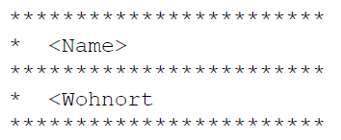
Erweiterte Ausgabe:
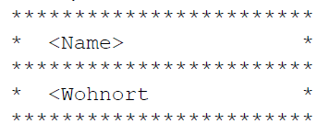
Hinweis:
Fügen Sie einen Blockkommentar am Beginn Ihrer Quellcodedatei ein, die Schule, Klasse, Ihren Namen und eine Kurzbeschreibung Ihres Programms enthält:
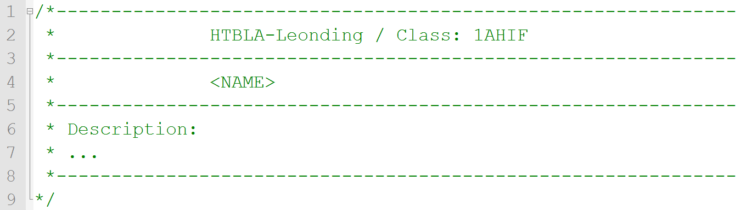
Dieser Blockkommentar muss ab sofort in jeder abgegebenen Quellcode-Datei enthalten sein!

Advanced:

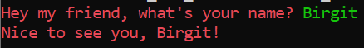
- Verwenden Sie unterschiedliche Farben in der Konsole, z.B.
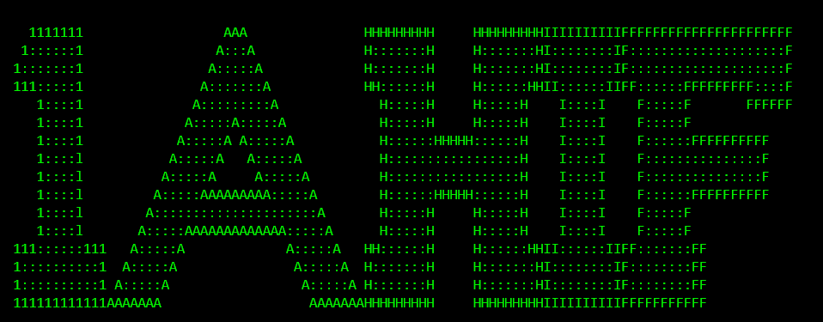
- Integrieren Sie eine Ascii-Art oder ein Figlet in die Visitenkarte, z.B.

- (Very advanced) Verwenden Sie einen Figlet-Generator, um aus dem eingegebenen Text automatisch ein Figlet zu erstellen.

